# 铭文系统

|  |  |  |  |
| --- | --- | --- | --- |
| 修订日期 | 修订内容 | 版本 | 修订人 |
| 2016-12-29 | 创建 | V1.0.0 | Zhanxu |
| 2017-1-23 | 修改UI | V1.1.0 | Zhanxu |
|  |  |  |  |
|  |  |  |  |

文档定义

|  |  |
| --- | --- |
| 文字颜色 | 定义 |
|  | 已确定内容 |
|  | 待定内容 |
|  | 标注内容 |
|  | 更新内容 |

# 系统简介

铭文系统是强化装备的一种玩法，使用特定材料对武器进行强化，从而获得强化指定技能的属性。

# 设计目的

通过该玩法使玩家获得“独一无二”的技能，并对所有强化技能效果抱有探索欲，增加游戏学术性与策略型，提高游戏可玩性和付费。

# 系统设计

## 铭文洗炼

### 洗炼界面

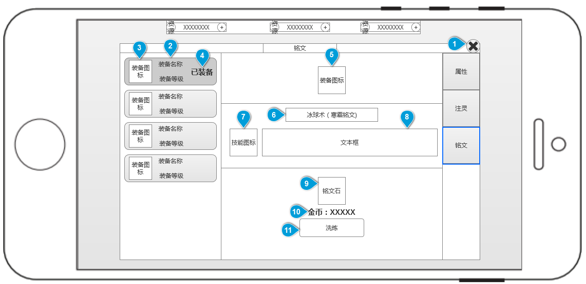

1. 返回上级界面按钮。
2. 装备选取栏，点击除图标外区域选取该条信息，单选，需要已选中状态的外观表现。
3. 装备图标，点击可以弹出装备属性。
4. 已装备标识，已穿戴在人物身上的装备会有此标识。
5. 选中信息装备的图标。
6. 当前装备拥有的铭文，如果没有此栏为空。
7. 影响技能的技能图标。
8. 改变后技能的文档说明。
9. 洗炼所用的材料，点击弹出二级界面选取材料。
10. 洗炼需要花费的金币数量。玩家金币不满足时，此处数字显示为红色。
11. 洗炼按钮，点击弹出二次确认提示，确认后进行洗炼。

### 洗炼流程

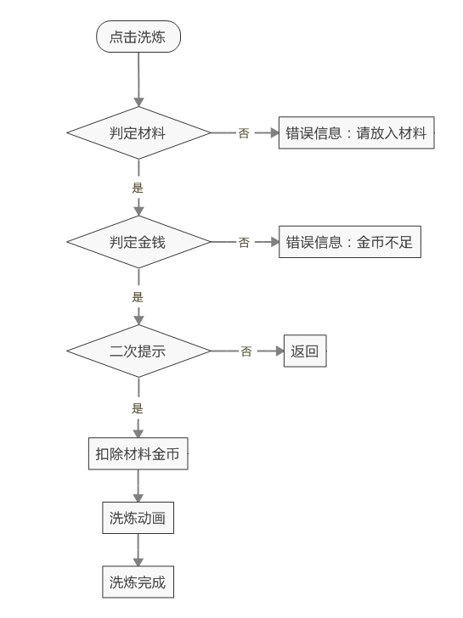

### 洗炼消耗

* 每次洗炼消耗职业铭文石一个。
* 每次洗炼消耗一定金币，读配置。

### 洗炼规则

* 只可对武器进行洗炼。
* 洗炼结果不可逆转。
* 该次洗炼结果会覆盖上一次洗炼结果。
* 每个职业有对应的铭文石，用什么职业的铭文石就会洗出什么职业的技能铭文。
* 洗出的铭文技能为该职业铭文技能库中随机抽取。
* 铭文的选取为根据铭文石对应职业，玩家等级，通过满足条件的所有行的权重掷点选取。

|  |  |  |  |  |
| --- | --- | --- | --- | --- |
| 编号 | 职业 | 技能类型 | 等级 | 权重 |
| 铭文编号 | 所属职业 | 所属技能 | 等级限制 | 权重值 |

### 排序规则

* 洗炼对象列表只筛选玩家身上和背包中的武器。
* 已装备的武器排在最上面。
* 除已装备武器外其余装备根据等级从大到小排列。
* 如果没有装备，则为空，留文字提示玩家未拥有武器。

### 弹出界面

* 点击洗炼满足条件弹出二次确认弹框。

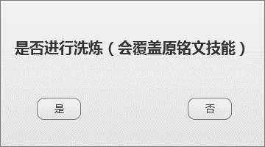

* 点击洗炼材料弹出材料选择框。

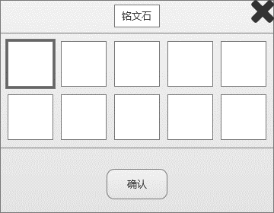

## 铭文洗炼影响

### 技能影响

* 玩家穿戴洗炼后的装备，会替代铭文强化的目标技能。
* 通过铭文配置表中，查找相应铭文替换的指定技能ID，如果满足，即将目标技能替换成铭文技能。
* 替换的铭文技能等级与原技能相等。
* 技能界面等技能描述也根据替换后的技能读取显示。

### 装备影响

* 有铭文的装备会在装备属性中显示该铭文属性。

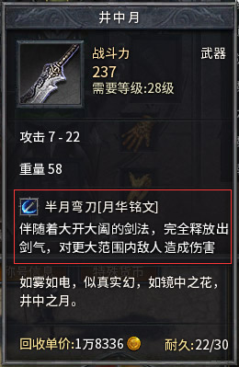

# 铭文技能设计

见EXCEL表。

# 配置表设计

见EXCEL表。

# 美术需求

## 洗炼界面

* 个人设想在涂黑区域或周边设计雕刻暗纹，内容为看不懂的文字符号等。

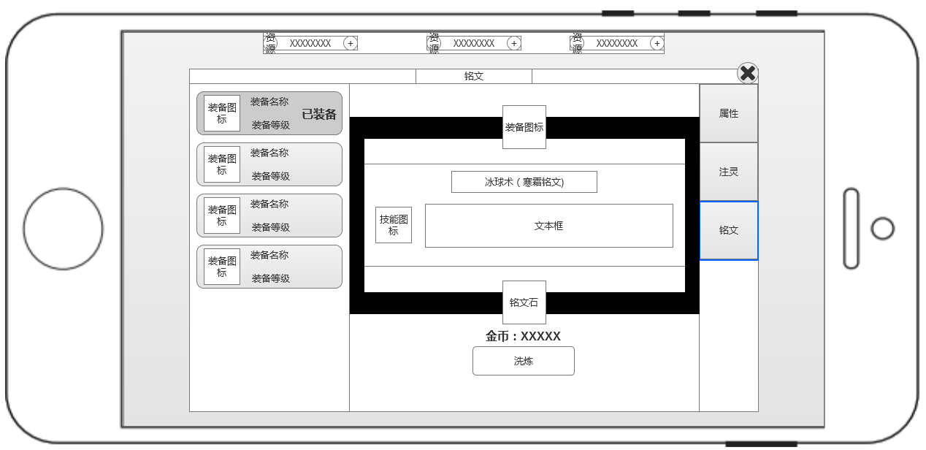

## 洗炼动画

* 点击洗炼后材料和装备两边的暗纹雕刻光效走动，由材料石向装备图标延伸。
* 到达装备图标后，装备图标发出光效。
* 下方的铭文描述区域用恰当的过度方法抹掉旧信息显现新信息。

# 统计需求